APENDICE 3: Cuestionario

PARTE I:
Datos Demográficos
Primero debera responder algunas preguntas generales sobre usted.
Recuerde que todas las respuestas serán guardadas en forma confidencial.

Sexo |  | (Marque con una X)  - Varón  - Mujer
Edad |  | ¿Cuál es su fecha de nacimento?  _____/_____/_____  Dia / Mes / Anio
Educ |  | ¿Cuál es el nivel de educación formal más alto que ha completado?  01 – Escuela Primaria Completa  02 – Escuela Secundaria Completa  03 – Escuela Técnica (Terciario?)  04 – Título Universitario Completo  05 – Título Post-grado Universitario
Estado de Fumador
Ahora debera responder preguntas sobre su consumo de tabaco y sobre las advertencias sanitarias que estan impresas en los paquetes de cigarrillos en [pais].

Smoke.life | Ha fumado 100 o más cigarrillos en toda su vida?  1. SI  2. NO [Si respondió NO: Continuar en WL.notice en PAGINA 2]
Smoke.day | Fumas cigarrillos actualmente:  1. ¿Todos los días? SI / NO  SI → ¿En promedio, cuántos cigarrillos fuma por día? ________  2. Menos que todos los días pero al menos una vez por semana? SI / NO  SI → ¿En promedio, cuántos cigarrillos fuma por semana? ________  3. No fuma actualmente [Continuar en WL.notice en PAGINA 2]
Quit |  | Ha intentado alguna vez dejar de fumar?  1. SI  2. NO [Si respondió NO: Continuar en WL.notice]
Quit.end |  | Cuando fue la ultima vez que intento seriamente dejar de fumar?  1 – Días atrás (numero) __________  2 – Meses atrás (numero) ________  3 – Años atrás (numero) _________
Quit.plans |  | Tiene planes para dejar de fumar...  1 – En el próximo mes?  2 – En los próximos 6 meses?  3 – En algún momento en el futuro más allá de los 6 meses?  4 – No planea dejar de fumar
Percepción de Riesgo y Conocimiento
WL.notice |  | En el último mes, con que frecuencia ha notado las advertencias sanitarias en los paquetes de cigarrillos de [pais]?  1 – Nunca  2 – Rara vez  3 – Alguna veces  4 – Frecuentemente  5 – Muy frecuentemente
WL.avoid |  | En el último mes, ha hecho algún esfuerzo para evitar mirar o pensar sobre las advertencias sanitarias que están impresas en los paquetes de cigarrillos de [pais]?  1 – Si  2 – No
WL.risks |  | Hasta que punto, las advertencias sanitarias que están impresas en los paquetes de cigarrillos le hacen pensar sobre los riesgos a la salud por fumar?  1 – Nada  2 – Poco  3 – Bastante  4 – Mucho
Chem.info |  | Según lo que Ud. sabe, hay alguna información sobre los sustancias químicas del humo de tabaco impresas en los paquetes de cigarrillos de [pais]?  1 – Si  2 – No  3 – No sabe
Ahora va a leer una lista de efectos a la salud y enfermedades que pueden o no estar causadas por fumar cigarrillos.
Basado en lo que Ud. sabe o cree, ¿fumar causa …

ACV |  | Ataque cerebral en los fumadores?  1 – Si  2 – No  3 – No sabe
Impotencia |  | Impotencia en varones fumadores?  1 – Si  2 – No  3 – No sabe
Ceguera |  | Ceguera en fumadores?  1 – Si  2 – No  3 – No sabe
CaBoca |  | Cáncer de boca en fumadores?  1 – Si  2 – No  3 – No sabe
Hlth.pvd |  | Enfermedades del corazón en fumadores?  1 – Si  2 – No  3 – No sabe
CaPulmon |  | Cáncer de pulmón en no fumadores por respirar humo de tabaco?  1 – Si  2 – No  3 – No sabe
Asma |  | Asma en niños por respirar humo de tabaco?  1 – Si  2 – No  3 – No sabe
Ahora va a leer una lista de sustancias químicas que pueden o no estar presentes en el humo del cigarrillo.
Basado en lo que Ud. sabe o cree, ¿el humo del cigarrillo contiene …

Chem.cyanide |  | Cianuro?  1 – Si  2 – No  3 – No sabe
Chem.tar |  | Alquitrán?  1 – Si  2 – No  3 – No sabe
Chem.nitros |  | Nitrosaminas?  1 – Si  2 – No  3 – No sabe
Chem.nico |  | Nicotina?  1 – Si  2 – No  3 – No sabe
Chem.arsen |  | Arsénico?  1 – Si  2 – No  3 – No sabe
Chem.co |  | Monóxido de carbono?  1 – Si  2 – No  3 – No sabe
Chem.merc |  | Mercurio?  1 – Si  2 – No  3 – No sabe
Chem.form |  | Formaldehido?  1 – Si  2 – No  3 – No sabe
Chem.amm |  | Amoniaco?  1 – Si  2 – No  3 – No sabe

PARTE II:
INTRODUCCION
Para la parte final del estudio, Usted obervara una serie de fotografias de paquetes de cigarrillos con advertencias sanitarias impresas en su cara anterior.
Todos los paquetes que Usted vera estan basados en paquetes REALES que estan a la venta en distintos paises del mundo.
Le pedimos que observe cuidadosamente la fotografia que forma parte de la advertencia sanitaria y luego responda a las preguntas que aparecen a continuacion de cada una.
Vamos a repetir el mismo procedimiento alrededor de 20 veces.

IMAGEN 1

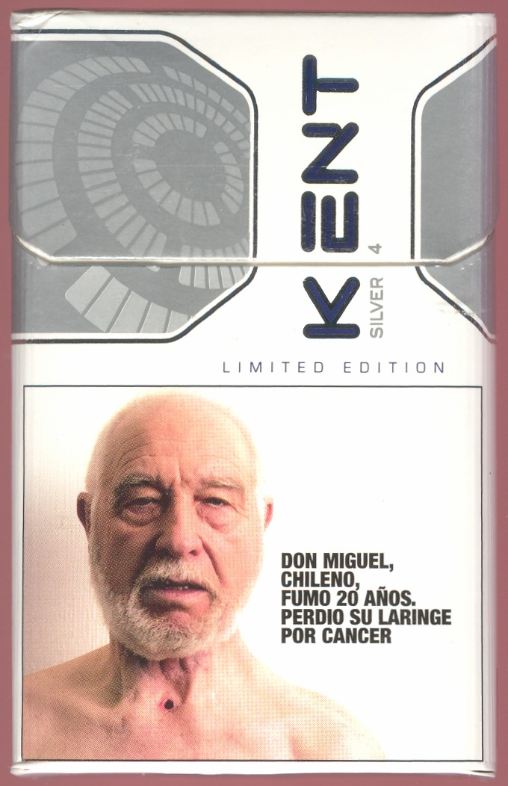

Ex.1.attract | La advertencia sanitaria impresa en el paquete de cigarillos llama/atrae mi atencion.  - Totalmente en desacuerdo  - En desacuerdo  - Ni de acuerdo ni en desacuerdo (neutral)  - De acuerdo  - Totalmente de acuerdo
Ex.2.think | La advertencia sanitaria impresa en el paquete de cigarillos me hace pensar sobre los riesgos a la salud por fumar cigarillos.  - Totalmente en desacuerdo  - En desacuerdo  - Ni de acuerdo ni en desacuerdo (neutral)  - De acuerdo  - Totalmente de acuerdo
Ex.3.quit | La advertencia sanitaria impresa en el paquete de cigarillos motiva a los fumadores a dejar de fumar.  - Totalmente en desacuerdo  - En desacuerdo  - Ni de acuerdo ni en desacuerdo (neutral)  - De acuerdo  - Totalmente de acuerdo
Ex.4.prevent | La advertencia sanitaria impresa en el paquete de cigarillos evita/previene que los ninos y jovenes comiencen a fumar.  - Totalmente en desacuerdo  - En desacuerdo  - Ni de acuerdo ni en desacuerdo (neutral)  - De acuerdo  - Totalmente de acuerdo
Ex.5.effect | En general, la advertencia sanitaria impresa en el paquete de cigarillos es efectiva.  - Totalmente en desacuerdo  - En desacuerdo  - Ni de acuerdo ni en desacuerdo (neutral)  - De acuerdo  - Totalmente de acuerdo
Ex.6.believe | El mensaje de la advertencia sanitaria impresa en el paquete de cigarillos es creible.  - Totalmente en desacuerdo  - En desacuerdo  - Ni de acuerdo ni en desacuerdo (neutral)  - De acuerdo  - Totalmente de acuerdo
Ex.7.source | Quien cree Usted es la fuente de este mensaje?  Fuente: ________________________________
Ex.8.understand | El mensaje de la advertencia sanitaria impresa en el paquete de cigarillos es claro y comprensible.  - Totalmente en desacuerdo  - En desacuerdo  - Ni de acuerdo ni en desacuerdo (neutral)  - De acuerdo  - Totalmente de acuerdo

Ex.9.SHS | El mensaje de la advertencia sanitaria impresa en el paquete de cigarillos motiva a los fumadores a no fumar en lugares cerrados.  - Totalmente en desacuerdo  - En desacuerdo  - Ni de acuerdo ni en desacuerdo (neutral)  - De acuerdo  - Totalmente de acuerdo
Ex.10.SHS | El mensaje de la advertencia sanitaria impresa en el paquete de cigarillos motiva a los fumadores a no fumar en presencia de ninios.  - Totalmente en desacuerdo  - En desacuerdo  - Ni de acuerdo ni en desacuerdo (neutral)  - De acuerdo  - Totalmente de acuerdo

